RSA、、、
超级简单的rsa签到题。

我们知道q、p、c，那么就能直接求d了。
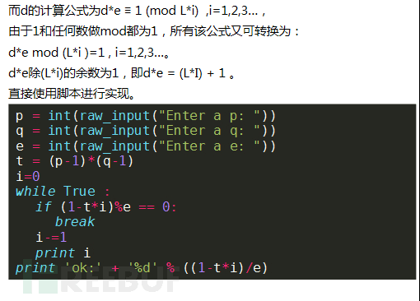

知道了d就可以算m了
